温馨提示：安装调试前，请仔细阅读用户手册！！

ZMY-5F型
分体超声波液位计

用户手册

量 程：0.5-5米
额 定 电 压：AC220V

目 录

1概述…………………………………………………………………….3
2 技术指标及选型代码…………………………………………………4
3仪器安装……………………………………………………………….5
3.1支架安装和法兰尺寸………………………………………………5
3.2仪表安装方式………………………………………………………6
3.3仪表安装原则………………………………………………………6
3.4安装注意事项………………………………………………………6
3.5仪表接线….………………………………………………………...7
4仪表调试说明………………………………………………………….9
4.1仪表界面显示说明……………………………………..…….…….9
4.2键盘说明………………………………………….…….…………10
4.3菜单说明………………………………………….…….………... 11
4.4参数的设置……………………………………….………….……12
4.4.1仪表标定的步骤……………………………..……………….12
4.4.2参数4~20mA设置…………………………..………………12
4.4.3继电参数设置………………………………...……………….13
4.4.4换能器高度设置……………………………..………………..15
4.4.5显示模式设置……………………………..…………………..16
4.4.6 Window菜单……………………………..…………………..16
4.4.7地址ID号设置……………………………..…………………16
4.4.8波特率设置…………………………………..………………..16
4.4.9 PWDB设置…………………………..……....………………..16
4.4.10 4~20mA设定输出…………………..………………………16
5设备清单………………………………………………………….…….17
5.1生产厂家提供的设备以及附件………………………….…………17
5.2现场需要具备的条件…………………………………….…………17

注意事项
- 使用和运输过程中请勿强烈摇晃或碰撞设备。
- 仪表在运输与储存期间，环境温度不允许低于-40 ℃和高于+80℃，相对湿度不大于85%，且周围不含有腐蚀性气体、无强烈电磁场；运输期间必须使用原配包装箱。
- 避免油渍及各种化学物质沾污探头表面及损伤表面。

法律免责声明
- 本产品，从最初购买的交付之日起，如果存在原材料和生产工艺上的缺陷，都有一年的保修期限，但此类产品需在正常存储、使用和维修条件下操作并按照说明书进行。
- 出售给原购人的产品中所包括的非本公司的所有产品，仅包括特定供应商所提供的保修（如果有），本公司不对此类产品承担任何责任。
- 本保修仅提供给原购人而不可转让。本保修不适用于任何因误用、疏忽、事故或异常操作条件下引起损坏的产品。消耗件不在本保修范围之列。
- 本保修范围内的产品如出现任何缺陷，将不得继续使用，以防进一步损坏。购买人须立即向本公司报告任何缺陷，否则本保修将不适用。
- 本公司如在检查后证明产品确属材料或制造缺陷，可自行决定免费维修或替换任何此类缺陷产品，条件是该产品须在上述一年期限内退回给本公司。
- 本公司无义务或责任承担任何上述之外的缺陷。
- 本产品免于其它明示或暗示保修。本公司特此放弃特定用途的适销性和适用性的暗示保修。

1

超声波液位计保修卡回执
用户名称
联系地址
联系人 |  | 联系电话
产品型号 |  | 产品编号
验收日期 |  | 安装负责人

超声波液位计保修卡说明
产品型号 |  | 产品编号
验收日期 |  | 安装负责人
保修政策：
- 用户在维修时请出示保修卡。在保修期内因正常使用出现的故
障，可凭保修卡享受规定的免费保修。
- 保修期限：本公司产品保修期由验收日期起算十二个月内。
以下情况不在免费保修范围内：
- 产品或其部件已超出免费保修期。
- 因使用环境不符合产品使用要求而导致的硬件故障。
- 因不良的电源环境或异物进入设备所引起的故障或损坏。
- 由于未能按使用操作手册上所写的使用方法和注意事项进行操作而造成的故障。
- 由于不可抵抗力如：雷电、水火灾等自然因素而造成的故障。
擅自拆机修理或越权改装或滥用造成的故障或损坏。
限制说明：
- 请用户妥善保存保修卡作为保修凭证，遗失不补。
- 本保修卡解释权限归本公司所有，本公司有权对本卡内容进行修 改，恕不事先通知。

18

1、概述
衷心感谢您选购本公司超声波液位计！
本仪器包含多项自研的专利技术，拥有全新的信号处理技术，具有安全、清洁、精度高、寿命长、稳定可靠、安装维护方便、读数简捷等特点，广泛应用于石油、化工、水处理、水利、钢铁、煤矿、电力以及食品加工等行业，适用酸、碱、盐、防腐、高温、防爆等各种领域。
本仪器可通过4~20mA或RS485（Modbus协议）连接到各种DCS系统中，为工业的自动化运行，提供实时的液位数据。
超声波液位计具有如下特点：
- 稳定可靠
我们在电路设计时从电源部分起就选用高质量的模块、关键元器件的采购选择高稳定可靠的器件，完全可以直接替代国外进口仪表。
- 专利技术
专利的声波智能技术软件可进行智能化回波分析，无需任
何调试及其它的特殊步骤，此技术具有动态思维、动态分析的功能。
- 精度高
我公司拥有的声波智能专利技术，使超声波液位计的精度大大提高，液位精度达到±0.3％，能够抗各种干扰波。
- 故障率低、易安装、易维护
本仪器是一种非接触式仪表，不跟液体直接接触，因此故障率较低。仪表提供多种安装方式，用户完全可以通过本手册进行仪表标定。
- 多种防护
仪表的防护等级达到IP65；所有的输入、输出线均具有防雷、防短路的保护功能。

3

4.4.6 Window菜单
P06(Window)菜单出厂时已设置好，一般不用更改。

4.4.7 地址ID号设置
P07(ID)菜单通讯时用，特别是多机通讯时，缺省为01。

4.4.8 波特率设置
P08(BUAD)菜单通讯用，有2400、4800、9600三种选择，点OK键确认，缺省4800。

4.4.9 PWDB设置
P09(PWDB)菜单出厂时已设置好，一般不用更改。

4.4.10 4～20mA设定输出
P10(T4~20mA)菜单按击OK键进入后所显示数值即为输出电流值，可
用▲键或▼键选择不同电流输出，可作为现场验证或和控制室电流输入设备相互校正用。

16

3、仪器安装
3.1仪表尺寸图如下：

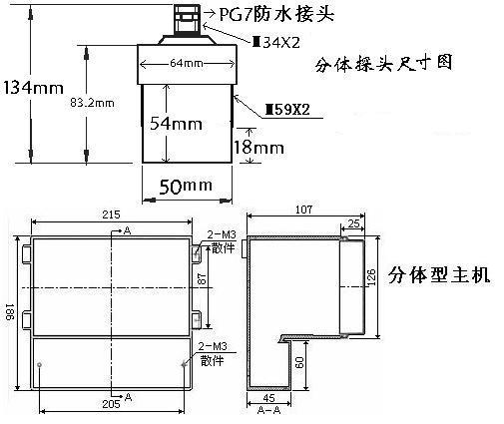

注：仪表尺寸会根据型号的不同而有所改变，若有不同会预先告知。

5

在液位大于4m并且小于8m时闭合。界面里的 < 和 >符号位置可以选择“<” 和“ >”两种符号，&符号位置可以选择“&”、“|”、“N”、“∧”四种符号。更改时按击OK键使所需修改符号闪动，按击▲键或▼键选择所需符号，数字修改同前。
符号含义：
<：小于符号
>：大于符号
&：与，表示两个条件都需满足；
| ：或，表示满足两个条件之一即可；
N：只有前一个条件，后一个不显示；
∧：前一条件为继电器吸合条件（一般用于开泵），后一条件为继电器
打开条件（一般用于停泵），主要用于排水井和进水井控制。

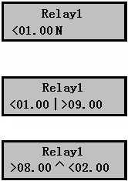
4）若将继电器设置如右图，表示继电
器在液位小于1m时闭合，若将“<”
符号更改为“ >”符号，则表示继
电器在液位大于1m时闭合。

若将继电器设置如右图，表示继电器在 液位小于1m或者大于9m时闭合。

5）还有一种逻辑比较复杂，例如排水
井，当水位涨到8m时需开泵排水，
将水排到2m时停泵，此逻辑设置
如下：>08.00∧<02.00，如右图.

14

3.5 仪表接线
针拧开后盖即可看见仪表的接线板，如下图所示：

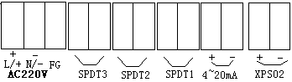

接线柱说明：

额定电压：AC220V，4～20mA电流输出，3路继电器输出， XPS02：+接BA-2二芯专用电缆高频线，－接BA-2二芯专用电缆屏蔽线。

BA-2二芯专用电缆说明：

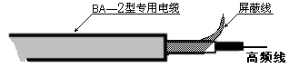

7

4.4 参数的设置
4.4.1仪表标定的步骤
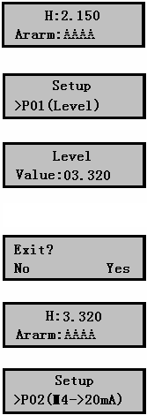
1）仪表上电，仪表进入测量，液晶显
示液位数值，如右图，而实测液位
为3.320m，下面介绍标定方法。

2）按按击Mode键，仪表
即可进入参数设置菜单，首先进入
的就是P01(Level)液位标定菜单。

3）按击OK键，进入液位标定输入
界面，输入实测液位数值3.320m，
如右图，设好后按击Mode键退回
Level菜单。

4）再按击Mode键显示如右图所示，点
Mode键回到参数设置菜单，按击OK
键退出参数设置菜单。

5）仪表显示实测液位，此后仪表的读
数将正确反映现场实际液位。

4.4.2 参数4～20mA设置
1）在仪表正常工作时按击Mode键进入参数设置菜单后按击▼键选择P02(4～20mA)设置菜单，如右图。

12

4、仪表调试说明

仪表出厂时各项指标经过严格测试，用户只需在现场进行简单设置即可满足现场测量条件。

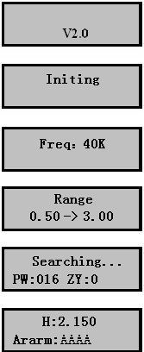
4.1仪表界面显示说明：

1） 仪表上电后，液晶显示软件版本。

2）初始化仪表的各项参数。

3）换能器（探头）的频率。

4）仪表的量程

表示仪表盲区为0.5米，量程为3

米，察看仪表安装是否符合要求。

5）搜索液位中

PW和ZY数字快速变化 。

6）当搜索到液位后，液晶显示如图，

表示液位为2.15m。

9

4.2键盘说明：

键盘由4个键组成，按击按键，仪表进入参数设置状态。

键盘介绍如下：
- 【Mode】：模式键。在仪表正常工作时，按点击该键

可进入参数设置菜单；在菜单中，按点击该键，则可

退出本级菜单，退回到上一级菜单。
- 【▲】：上翻键和加法键。在菜单中，该键做上翻键用；在更改数据时，该键做加法键用。
- 【▼】：下翻键和减法键。在菜单中，该键做下翻键用；在更改数

据时，该键做减法键用。
- 【OK】：确认键和移位键。在菜单中，该键做确认键用；在更改

数据时做后移键用。

- 输入参数时，闪动的数字为当前可更改的数字。按击▲/▼键闪动的
数字会增/减，按击OK键闪动光标会移到下一数字上。当闪动光标
在最后一个数字上时，按击OK键，闪动的光标会跳到第一个数
字上去。

10

4.3菜单说明
菜单结构如下，共分二级菜单，按击【OK】键进入下级菜单，按击
【Mode】键返回上级菜单

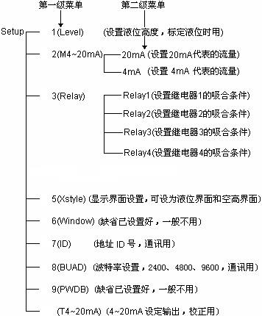

11

注意：
1）BA－2专用电缆的长度应（分体机专用） ≤50米
2）超声波液位计到控制室的距离应 ≤1200米
3）给DC24V电源上电前后，请仔细检查电源的极性，注意不要接反。
4）仪表使用DC24V时，在仪表上电后，仪表电源输入端的电压不低于21V。
5）4～20mA输出线的最大负载应小于500欧姆。

8

2） 20mA设置
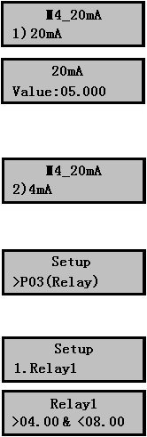
a） 按击OK键，进入20mA参数设
置菜单，液晶显示如右图。

b） 按击OK键，进入20mA数值输
入界面，输入数值，如右图，表
示液位到5m时输出20mA，设好
后按击Mode键退出。

3） 4mA设置
在20mA参数设置菜单按击▼键进
入4mA参数设置菜单，按击OK键
进入设置，方法同上。

4.4.3 继电器参数设置
1） 在仪表正常工作时按击Mode键进
入参数设置菜单后按击▼键选择到
P03(Relay)继电器设置菜单，如
右图所示。

2） 按击OK键，进入继电器1设置
菜单，如右图所示。

3） 按击▼键可选择其它继电器，点
OK键进入继电器1设置界面，如
右图，界面中的公式表示继电器1

13

3.2 仪表安装方式
支架安装：在被测液体上方水平固定L型支架，用螺丝将液位仪固定在支架上。
法兰安装：安装时，先将法兰固定在铁板或盲板上，然后将仪表固定在法兰上。

3.3 仪表安装原则
1）换能器发射面到最低液位的距离，应小于选购仪表的量程。

2）换能器发射面到最高液位的距离，应大于选购仪表的盲区。

3）换能器的发射面应该与液体表面保持平行。

4）换能器的安装位置应尽量避开正下方进、出料口等液面有剧烈波动的位置。

5）若池壁或罐壁不光滑，仪表需离开池壁或罐壁0.5m以上。
6）若换能器发射面到最高液位的距离小于选购仪表的盲区，需加装延伸管，延伸管需和液面垂直，内壁要保持光滑。

3.4 安装注意事项
1）仪表外壳最好与大地可靠相连。
2）电线、电缆保护管，要注意防止积水过多。
3）仪表虽然自身带有防雷器件，但仪表在多雷地区使用时，最好在仪表的进出线端另外安装专用的防雷装置。
4）仪表在特别炎热、寒冷的地方使用，即周围环境温度有可能超出仪表的工作要求时，最好在液位仪周围加设防高、低温装置。

6

此时即表示水位大于8m泵，水
位小于2m停泵。

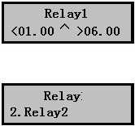
若是进水井，例如当水位降到
1m时需开泵进水，水位进到6m时
停泵，此逻辑设置如下：
<01.00∧>06.00，如右图。

6） 设置好继电器1参数后点
Mode键退回Relay继电器设
置菜单，按击▼键选择需要设
置的其他继电器：例如右图，
表示设置继电器2。按击OK键
进入设置，方法同上。

4.4.4 换能器高度设置
P04(TH)菜单在已用Level菜单设置好液位情况下不用设置，可以参看此时的换能器高度。

4.4.5 显示模式设置
P05(Xstyle)菜单可以设置显示模式，其中
1、Level选项在液晶上显示液位和继电器状态。
2、AirH选项在液晶上显示空间距离和温度。
3、LevelT选项在液晶上显示液位和温度，
按击OK键选择。

15

2、技术指标及选型代码
测量范围： 0～10m
盲 区： 0.25m～0.6m
测距精度： 0.3%
测距分辨率： 1mm
压 力： 常压
仪表显示： 自带LCD显示液位或空间距离
模拟输出： 4～20mA
数字输出： RS485、Modbus协议或定制协议
供电电压： DC24V/AC220V，防雷装置内置
环境温度： －20℃ ～ ＋60℃
防护等级： IP65

4

5、设备清单
5.1生产厂家提供的设备以及附件
序号 | 设备或附件名 | 单位 | 数量 | 备注
1 | 超声波液位计 | 台 | 1
2 | 使用说明书 | 本 | 1
3 | 合格证 | 张 | 1
4 | BA－2二芯电缆 | 米 | 选购 | 分体安装时需使用
5 | 探头法兰 | 个 | 选购 | 法兰安装时需使用

5.2现场需要具备的条件

序号 | 内 容 | 备注
1 | DC24V电源
2 | 过压、过流、防雷保护装置 | 多雷地区需重点配置
3 | 钢卷尺 | 标定时用。
4 | 电线电缆保护管 | 普通场合可以使用PVC管  防爆场合需使用镀锌铁管
5 | 连接软管 / 防爆连接软管 | 根据现场安装情况选配
 | 温度保护箱/柜 | 环境温度超范围时需配置

17

●本公司不对基于合同、民事或任何其它法律理论的任何直接、间
接、特殊、意外或后果性损失或损害负责。

版权所有
本公司在全球范围内保留所有专利。未经本公司的事先书面许可，本仪表的任何部分包括源代码，不得以任何形式或电子、电磁、光学、人工或其它的任何方式，复制、传输、转录或翻译成任何一种语言或计算机语言。
未经本公司的事先书面许可，本手册的全部或部分不得复制、影印、转载、翻译或传输到任何电子或可机读媒体上。

此处产品上显示的名称和标志是本公司的注册商标或商标。此处引用的所有其它商标、商品名称或公司名称仅用于标识目的，是其各自所有者的财产。

2

